contos africanos
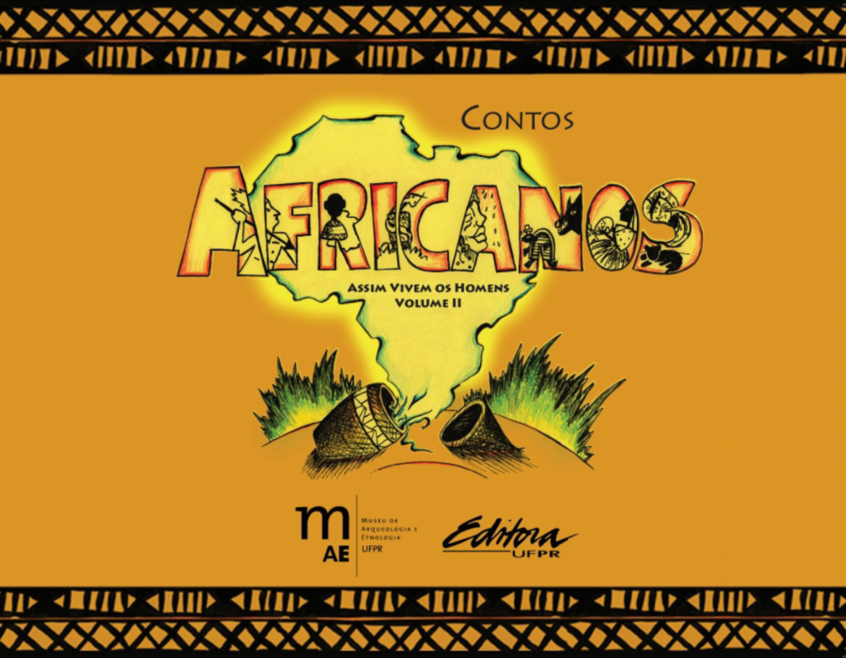
A fase 4 da CULT é uma oportunidade que você tem de organizar todos os conhecimentos adquiridos nesta edição da CULT. Desta vez, conhecemos, com maior profundidade, alguns povos do continente africano, através da literatura de seu país.
Para fazer a síntese da CULT XIV, escreva:
- uma introdução, relatando sobre contos (qual a sua função, por que o homem, desde os seus primórdios contam histórias e como são repassados a seus descendentes) – 1 ou 2 parágrafos;
- o desenvolvimento do texto, apresentando: (3 ou 4 parágrafos)
- as histórias lidas,
- os povos relacionados a elas,
- os aspectos geográficos dessas nações.
c) a conclusão – nessa parte, você deve apresentar: (1 ou 2 parágrafos)
- uma comparação dessa cultura à cultura do povo brasileiro.

